http://crypto-r.narod.ru/glava2/glava2_4.html
4. Шифры сложной замены
Шифры сложной замены называют многоалфавитными, так как для шифрования каждого символа исходного сообщения применяют свой шифр простой замены. Многоалфавитная подстановка последовательно и циклически меняет используемые алфавиты.
При r-алфавитной подстановке символ x₀ исходного сообщения заменяется символом y₀ из алфавита В₀, символ x₁ -символом y₁ из алфавита B₁, и так далее, символ x_{r-1} заменяется символом y_{r-1} из алфавита B_{r-1}, символ x_{r} заменяется символом y_{r} снова из алфавита В_{о}, и т.д.
Общая схема многоалфавитной подстановки для случая г = 4 показана на рис. 9.
Входной символ: | X₀ | X₁ | X₂ | X₃ | X₄ | X₅ | X₆ | X₇ | X₈ | X₉
Алфавит подстановки: | В₀ | B₁ | B₂ | В₃ | В₀ | B₁ | B₂ | В₃ | В₀ | B₁
Рис. 9. Схема г-алфавитной подстановки для случая г = 4
Эффект использования многоалфавитной подстановки заключается в том, что обеспечивается маскировка естественной статистики исходного языка, так как конкретный символ из исходного алфавита А может быть преобразован в несколько различных символов шифровальных алфавитов В_{j}. Степень обеспечиваемой защиты теоретически пропорциональна длине периода г в последовательности используемых алфавитов В_{j}.
Многоалфавитные шифры замены предложил и ввел в практику криптографии Леон Батист Альберти, который также был известным архитектором и теоретиком искусства. Его книга "Трактат о шифре", написанная в 1566 г., представляла собой первый в Европе научный труд по криптологии. Кроме шифра многоалфавитной замены, Альберти также подробно описал устройства из вращающихся колес для его реализации. Криптологи всего мира почитают Л.Альберти основоположником криптологии.

Шифр Гронсфельда

Этот шифр сложной замены, называемый шифром Гронсфельда, представляет собой модификацию шифра Цезаря числовым ключом. Для этого под буквами исходного сообщения записывают цифры числового ключа. Если ключ короче сообщения, то его запись циклически повторяют. Шифртекст получают примерно, как в шифре Цезаря, но отсчитывают по алфавиту не третью букву (как это делается в шифре Цезаря), а выбирают ту букву, которая смещена по алфавиту на соответствующую цифру ключа. Например, применяя в качестве ключа группу из четырех начальных цифр числа e (основания натуральных логарифмов), а именно 2718, получаем для исходного сообщения ВОСТОЧНЫЙ ЭКСПРЕСС следующий шифртекст:
Сообщение |  | В | О | С | Т | О | Ч | Н | Ы | Й |  | Э | К | С | П | Р | Е | С | С
Ключ |  | 2 | 7 | 1 | 8 | 2 | 7 | 1 | 8 | 2 |  | 7 | 1 | 8 | 2 | 7 | 1 | 8 | 2
Шифртекст |  | Д | Х | Т | Ь | Р | Ю | О | Г | Л |  | Д | Л | Щ | С | Ч | Ж | Щ | У
Чтобы зашифровать первую букву сообщения В, используя первую цифру ключа 2 , нужно отсчитать вторую по порядку букву от В в алфавите
В | Г | Д
 | 1 | 2
получается первая буква шифр-текста Д.
Следует отметить, что шифр Гронсфельда вскрывается относительно легко, если учесть, что в числовом ключе каждая цифра имеет только десять значений, а значит, имеется лишь десять вариантов прочтения каждой буквы шифртекста. С другой стороны, шифр Гронсфельда допускает дальнейшие модификации, улучшающие его стойкость, в частности двойное шифрование разными числовыми ключами.
Шифр Гронсфельда представляет собой по существу частный случай системы шифрования Вижинера.

Система шифрования Вижинера

Система Вижинера впервые была опубликована в 1586 г. и является одной из старейших и наиболее известных многоалфавитных систем. Свое название она получила по имени французского дипломата XVI века Блеза Вижинера, который развивал и совершенствовал криптографические системы.
Система Вижинера подобна такой системе шифрования Цезаря, у которой ключ подстановки меняется от буквы к букве. Этот шифр многоалфавитной замены можно описать таблицей шифрования, называемой таблицей (квадратом) Вижинера. На рис.10 и 11 показаны таблицы Вижинера для русского и английского алфавитов соответственно.
Таблица Вижинера используется для зашифрования и расшифрования. Таблица имеет два входа:
• верхнюю строку подчеркнутых символов, используемую для считывания очередной буквы исходного открытого текста;
• крайний левый столбец ключа.
Последовательность ключей обычно получают из числовых значений букв ключевого слова.
При шифровании исходного сообщения его выписывают в строку, а под ним записывают ключевое слово (или фразу). Если ключ оказался короче сообщения, то его циклически повторяют. В процессе шифрования находят в верхней строке таблицы очередную букву исходного текста и в левом столбце очередное значение ключа. Очередная буква шифртекста находится на пересечении столбца, определяемого шифруемой буквой, и строки, определяемой числовым значением ключа.
Пусть ключевая последовательность имеет длину r, тогда ключ r-алфавитной подстановки есть r-строка
(9)
Система шифрования Вижинера преобразует открытый текст в шифртекст с помощью ключа согласно правилу
(10)
где .

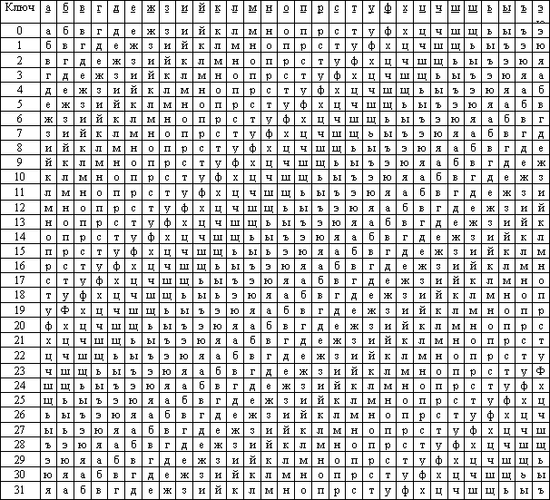Рис. 10. Таблица Вижинера для русского алфавита

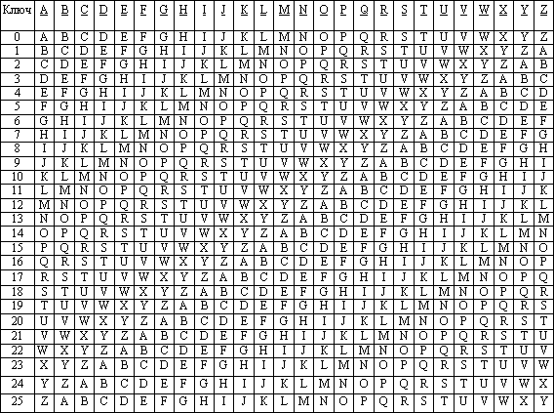
Рис. 11. Таблица Вижинера для английского алфавита
Рассмотрим пример получения шифртекста с помощью таблицы Вижинера. Пусть выбрано ключевое слово АМБРОЗИЯ. Необходимо зашифровать сообщение ПРИЛЕТАЮ СЕДЬМОГО.
Выпишем исходное сообщение в строку и запишем под ним ключевое слово с повторением. В третью строку будем выписывать буквы шифртекста, определяемые из таблицы Вижинера.
Сообщение |  | П | Р | И | Л | Е | Т | А | Ю |  |  | С | Е | Д | Ь | М | О | Г | О
Ключ |  | А | М | Б | Р | О | З | И | Я |  |  | А | М | Б | Р | О | З | И | Я
Шифртекст |  | П | Ъ | Й | Ы | У | Щ | И | Э |  |  | С | С | Е | К | Ь | Х | Л | Н

Шифр "двойной квадрат" Уитстона

В 1854 г. англичанин Чарльз Уитстон разработал новый метод шифрования биграммами, который называют "двойным квадратом". Свое название этот шифр получил по аналогии с по-либианским квадратом. Шифр Уитстона открыл новый этап в истории развития криптографии. В отличие от полибианского шифр "двойной квадрат" использует сразу две таблицы, размещенные по одной горизонтали, а шифрование идет биграммами, как в шифре Плейфейра. Эти не столь сложные модификации привели к появлению на свет качественно новой криптографической системы ручного шифрования. Шифр "двойной квадрат" оказался очень надежным и удобным и применялся Германией даже в годы второй мировой войны.
Поясним процедуру шифрования этим шифром на примере. Пусть имеются две таблицы со случайно расположенными в них русскими алфавитами (рис.12). Перед шифрованием исходное сообщение разбивают на биграммы. Каждая биграмма шифруется отдельно. Первую букву биграммы находят в левой таблице, а вторую букву - в правой таблице. Затем мысленно строят прямоугольник так, чтобы буквы биграммы лежали в его противоположных вершинах. Другие две вершины этого прямоугольника дают буквы биграммы шифртекста.
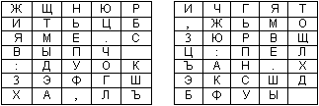
Рис. 12. Две таблицы со случайно расположенными символами русского алфавита для шифра "двойной квадрат"
Предположим, что шифруется биграмма исходного текста ИЛ. Буква И находится в столбце 1 и строке 2 левой таблицы. Буква Л находится в столбце 5 и строке 4 правой таблицы. Это означает, что прямоугольник образован строками 2 и 4, а также столбцами 1 левой таблицы и 5 правой таблицы. Следовательно, в биграмму шифртекста входят буква О, расположенная в столбце 5 и строке 2 правой таблицы, и буква В, расположенная в столбце 1 и строке 4 левой таблицы, т.е. получаем биграмму шифртекста 0В.
Если обе буквы биграммы сообщения лежат в одной строке, то и буквы шифртекста берут из этой же строки. Первую букву биграммы шифртекста берут из левой таблицы в столбце, соответствующем второй букве биграммы сообщения. Вторая же буква биграммы шифртекста берется из правой таблицы в столбце, соответствующем первой букве биграммы сообщения. Поэтому биграмма сообщения ТО превращается в биграмму шифртекста ЖБ. Аналогичным образом шифруются все биграммы сообщения:
Сообщение ПР ИЛ ЕТ АЮ _Ш ЕС ТО ГО
Шифртекст ПЕ 0В ЩН ФМ ЕШ РФ БЖ ДЦ
Шифрование методом "двойного квадрата" дает весьма устойчивый к вскрытию и простой в применении шифр. Взламывание шифртекста "двойного квадрата" требует больших усилий, при этом длина сообщения должна быть не менее тридцати строк.

Одноразовая система шифрования

Почти все применяемые на практике шифры характеризуются как условно надежные, поскольку они могут быть в принципе раскрыты при наличии неограниченных вычислительных возможностей. Абсолютно надежные шифры нельзя разрушить даже при использовании неограниченных вычислительных возможностей. Существует единственный такой шифр, применяемый на практике, - одноразовая система шифрования. Характерной особенностью одноразовой системы шифрования является одноразовое использование ключевой последовательности.
Одноразовая система шифрует исходный открытый текст
в шифртекст
посредством подстановки Цезаря
(11)
где К_{i} - i-й элемент случайной ключевой последовательности.
Ключевое пространство одноразовой системы представляет собой набор дискретных случайных величин из и содержит m^{n} значений.
Процедура расшифрования описывается соотношением
(12)
где К_{i} - i-й элемент той же самой случайной ключевой последовательности.
Одноразовая система изобретена в 1917 г. американцами Дж.Моборном и Г.Вернамом [95]. Для реализации этой системы подстановки иногда используют одноразовый блокнот. Этот блокнот составлен из отрывных страниц, на каждой из которых напечатана таблица со случайными числами (ключами) К_{i}. Блокнот выполняется в двух экземплярах: один используется отправителем, а другой - получателем. Для каждого символа X_{i} сообщения используется свой ключ К_{i} из таблицы только один раз. После того как таблица использована, она должна быть удалена из блокнота и уничтожена. Шифрование нового сообщения начинается с новой страницы.
Этот шифр абсолютно надежен, если набор ключей К_{i} действительно случаен и непредсказуем. Если криптоаналитик попытается использовать для заданного шифртекста все возможные наборы ключей и восстановить все возможные варианты исходного текста, то они все окажутся равновероятными. Не существует способа выбрать исходный текст, который был действительно послан. Теоретически доказано, что одноразовые системы являются нераскрываемыми системами, поскольку их шифртекст не содержит достаточной информации для восстановления открытого текста.
Казалось бы, что благодаря данному достоинству одноразовые системы следует применять во всех случаях, требующих абсолютной информационной безопасности. Однако возможности применения одноразовой системы ограничены чисто практическими аспектами. Существенным моментом является требование одноразового использования случайной ключевой последовательности. Ключевая последовательность с длиной, не меньшей длины сообщения, должна передаваться получателю сообщения заранее или отдельно по некоторому секретному каналу. Это требование не будет слишком обременительным для передачи действительно важных одноразовых сообщений, например, по горячей линии Вашингтон - Москва. Однако такое требование практически неосуществимо для современных систем обработки информации, где требуется шифровать многие миллионы символов.
В некоторых вариантах одноразового блокнота прибегают к более простому управлению ключевой последовательностью, но это приводит к некоторому снижению надежности шифра. Например, ключ определяется указанием места в книге, известной отправителю и получателю сообщения. Ключевая последовательность начинается с указанного места этой книги и используется таким же образом, как в системе Вижинера. Иногда такой шифр называют шифром с бегущим ключом. Управление ключевой последовательностью в таком варианте шифра намного проще, так как длинная ключевая последовательность может быть представлена в компактной форме. Но с другой стороны, эти ключи не будут случайными. Поэтому у криптоаналитика появляется возможность использовать информацию о частотах букв исходного естественного языка.

Шифрование методом Вернама

Система шифрования Вернама является в сущности частным случаем системы шифрования Вижинера при значении модуля m = 2. Конкретная версия этого шифра, предложенная в 1926 г. Гилбертом Вернамом, сотрудником фирмы AT&T США, использует двоичное представление символов исходного текста.
Каждый символ исходного открытого текста из английского алфавита {А, В, С, D, ..., Z}, расширенного шестью вспомогательными символами (пробел, возврат каретки и т.п.), сначала кодировался в 5-битовый блок (b₀, b₁, …, b₄) телеграфного кода Бодо.
Случайная последовательность двоичных ключей k₀,k₁,k₂,... заранее записывалась на бумажной ленте.
Схема передачи сообщений с использованием шифрования методом Вернама показана на рис.13. Шифрование исходного текста, предварительно преобразованного в последовательность двоичных символов x, осуществлялось путем сложения по модулю 2 символов x с последовательностью двоичных ключей k.
Символы шифртекста
y=x Еk (13)

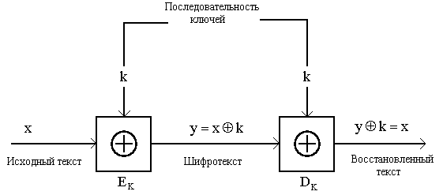
Рис. 13. Схема шифрования и расшифрования сообщений по методу Вернама

Расшифрование состоит в сложении по модулю 2 символов у шифртекста с той же последовательностью ключей k:
y Е k = x Е k Е k = x. (14)
При этом последовательности ключей, использованные при шифровании и расшифровании, компенсируют друг друга (при сложении по модулю 2), и в результате восстанавливаются символы x исходного текста.
При разработке своей системы Вернам проверял ее с помощью закольцованных лент, установленных на передатчике и приемнике для того, чтобы использовалась одна и та же последовательность ключей.
Следует отметить, что метод Вернама не зависит от длины последовательности ключей и, кроме того, он позволяет использовать случайную последовательность ключей. Однако при реализации метода Вернама возникают серьезные проблемы, связанные с необходимостью доставки получателю такой же последовательности ключей, как у отправителя, либо с необходимостью безопасного хранения идентичных последовательностей ключей у отправителя и получателя. Эти недостатки системы шифрования Вернама преодолены при шифровании методом гаммирования.

Роторные машины

В 20-х годах XX века были изобретены электромеханические устройства шифрования, автоматизирующие процесс шифрования. Принцип работы таких машин основан на многоалфавитной замене символов исходного текста по длинному ключу согласно версии шифра Вижинера. Большинство из них - американская машина SIGABA (М-134), английская TYPEX, немецкая ENIGMA, японская PURPLE были роторными машинами.
Главной деталью роторной машины является ротор (или колесо) с проволочными перемычками внутри. Ротор имеет форму диска (размером с хоккейную шайбу). На каждой стороне диска расположены равномерно по окружности m электрических контактов, где m - число знаков алфавита (в случае латинского алфавита m = 26). Каждый контакт на передней стороне диска соединен с одним из контактов на задней стороне, как показано на рис.14. В результате электрический сигнал, представляющий знак, будет переставлен в соответствии с тем, как он проходит через ротор от передней стороны к задней. Например, ротор можно закоммутировать проволочными перемычками для подстановки G вместо A, U вместо В, L вместо С и т.д.
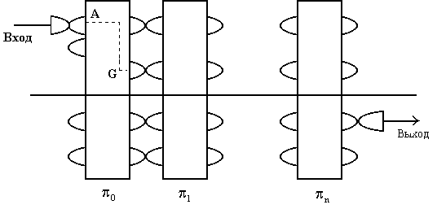

Рис. 14. Банк роторов
При повороте ротора из одного положения в другое подстановка, которую он осуществляет в приходящем сигнале, будет изменяться. В общем случае эту подстановку можно записать в виде
T = C ^{j} p C ^{-j}, (15)
где p - подстановка, реализуемая ротором в его начальном положении; С - циклический сдвиг на одну позицию; C ^{j} - циклический сдвиг на j позиций.
Например, если начальная подстановка ротора p(А) = G и ротор сдвигается на три позиции (j = 3) (рис.15), то открытый текст D будет против того контакта ротора, который используется
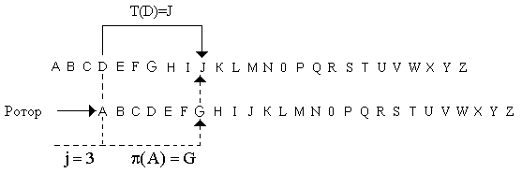
Рис. 15. Схема формирования подстановки при сдвиге ротора (j =3)
для представления открытого текста А, а шифрованный текст J окажется против того контакта ротора, который используется для представления шифрованного текста G , и результирующая подстановка Т(D) = G при j = 3. Алгебраически это записывается в виде
Т (D) = С³pС⁻³ (D) = С³ p (А) = С³ (G) = J.
Роторы можно объединить в банк роторов таким образом, чтобы выходные контакты одного ротора касались входных контактов следующего ротора. При этом электрический импульс от нажатой клавиши с буквой исходного текста, входящий с одного конца банка роторов, будет переставляться каждым из роторов, до тех пор, пока не покинет банк (рис. 14).
Математически работу банка роторов можно описать в виде
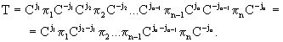
Такой банк может реализовывать большое число подстановок, соответствующих различным комбинациям положений роторов. Для получения сильной криптографической системы расположение роторов должно меняться при переходе от знака к знаку сообщения.
Роторная машина состоит из банка роторов и механизма для изменения положения роторов с каждым зашифрованным знаком, объединенного с устройствами ввода и вывода, такими как устройство считывания с перфоленты и печатающее устройство.
Простейшее из возможных движений ротора - это движение по принципу одометра; оно использовалось в немецкой машине Enigma во время второй мировой войны. При шифровании одного знака правое крайнее колесо поворачивается на одну позицию. Когда это (и любое другое) колесо переместится на m позиций и совершит полный оборот, колесо, расположенное слева от него, передвинется на одну позицию, и процесс будет повторяться. Этот процесс проведет банк роторов сквозь все его возможные положения, прежде чем цикл повторится. Поскольку все роторы перемещаются с разными скоростями, период n-роторной машины составляет 26^{n} (при m = 26).
Для закона движения ротора желательны следующие характеристики:
• период должен быть большим;
• после шифрования каждого знака все роторы или большая их часть должны повернуться друг относительно друга.
Движение по принципу одометра оптимально в смысле первого требования, но совершенно неудовлетворительно в отношении второго требования. Улучшение движения по принципу одометра можно получить, если поворачивать каждый ротор более чем на одну позицию. Если смещения каждого ротора не имеют общих множителей с объемом алфавита m, то период останется максимальным.
Другое решение заключается в ограничении числа допустимых остановочных мест для каждого ротора за счет введения внешнего фиксирующего кольца, на котором определенным способом зафиксированы места остановок. При использовании латинского алфавита можно заставить машины поворачиваться и останавливаться следующим образом. Первому колесу разрешается останавливаться в каждой из 26 позиций, второму колесу - только в 25 позициях, третьему колесу - только в 23 позициях, и так далее до шестого колеса, которому разрешается останавливаться только в 17 позициях. Период такой роторной машины теперь составляет 101 млн, а не 26⁶»309 млн, как в случае движения по принципу одометра. Потеря в длине периода с успехом окупается полученной сложностью движения роторов. Теперь второе требование удовлетворяется довольно хорошо, поскольку каждое из колес перемещается после шифрования каждого знака и многие колеса могут двигаться друг относительно друга.
Роторная машина может быть настроена по ключу изменением любых ее переменных:
•роторов;
•порядка расположения роторов;
•числа мест остановки на колесо;
•характера движения и т.д.
Поскольку перекоммутировать роторы трудно, то обычно на практике машины обеспечивали комплектом роторов, в котором находилось больше роторов, чем можно одновременно поместить в машину. Первичная настройка по ключу производилась выбором роторов, составляющих комплект. Вторичная настройка по ключу производилась выбором порядка расположения роторов в машине и установкой параметров, управляющих движением машины. С целью затруднения расшифрования шифртекстов противником роторы ежедневно переставляли местами или заменяли. Большая часть ключа определяла начальные положения роторов (2б³=17576 возможных установок) и конкретные перестановки на коммутационной доске, с помощью которой осуществлялась начальная перестановка исходного текста до его шифрования (26!= 4·10²⁶ возможностей).
Роторные машины были самыми важными криптографическими устройствами во время второй мировой войны и доминировали по крайней мере до конца 50-х годов.

